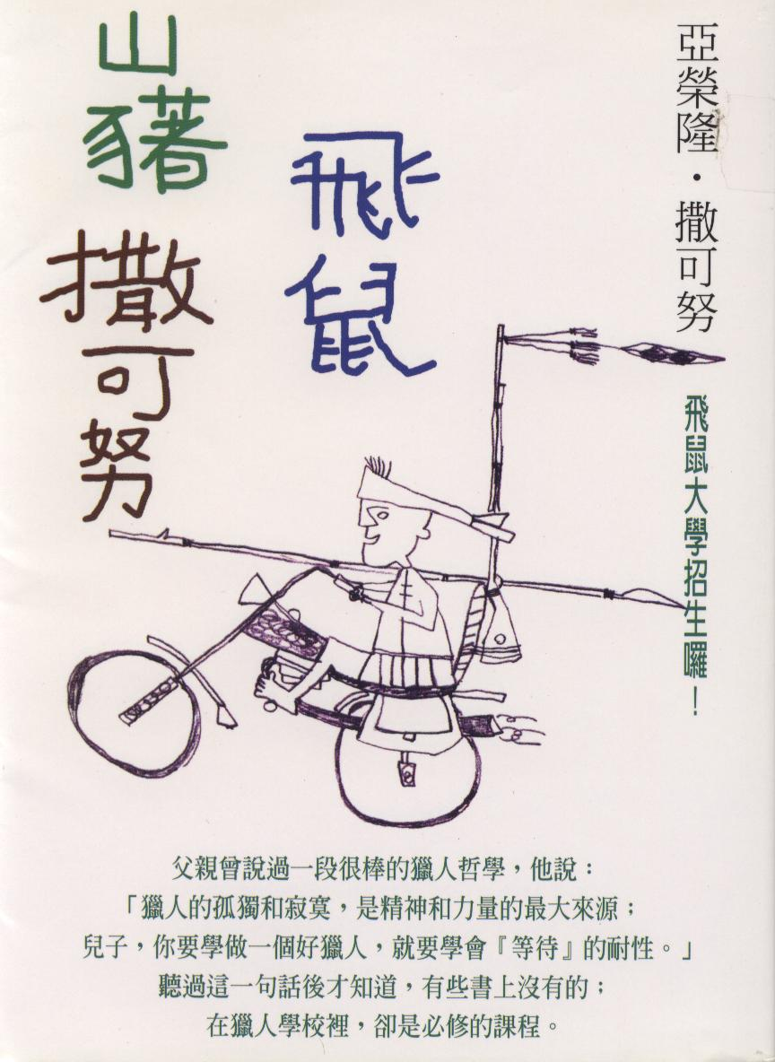
《山豬‧飛鼠‧撒可努》故事講述在森林部落中土生土長的撒可努，自幼便隨父親學習各種打獵的方法與技巧，努力成為一位出色的獵人，一天，政府計劃在他們舊部落處興建高速公路的消息，震動了整個部落，族人決定派人與政府溝通，撒可努知道這正是自己的使命，於是挺身接受大家的推舉，隻身前往台北，展開一段奇妙的冒險。

